Busch-Jaeger Bedienelement

Busch-Jaeger

Eigenschaften

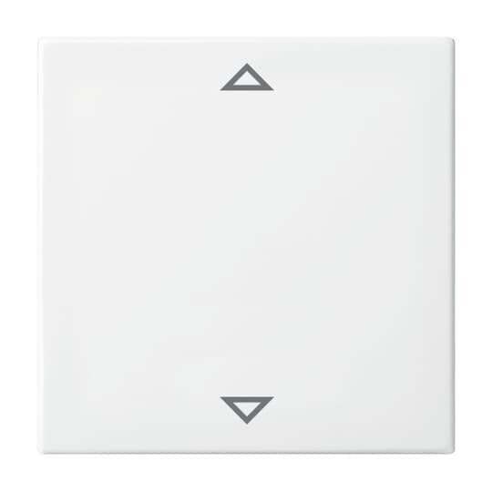

Ausführung

einteilige Taste

Farbton

anthrazit, bronze, grau, schwarz, silber, Sonstige, weiß

Oberfläche

anodisiert/eloxiert, glänzend, lackiert, matt

Werkstoff

Kunststoff

Aufdruck/Kennzeichnung

Symbol "Pfeile"

Befestigungsart

Klemmbefestigung

RAL-Nummer

1013, 7021, 9005, 9006, 9010, 9016

Schutzart (IP)

IP20

Verwendung

JALOUSIE

Werkstoffgüte

Thermoplast